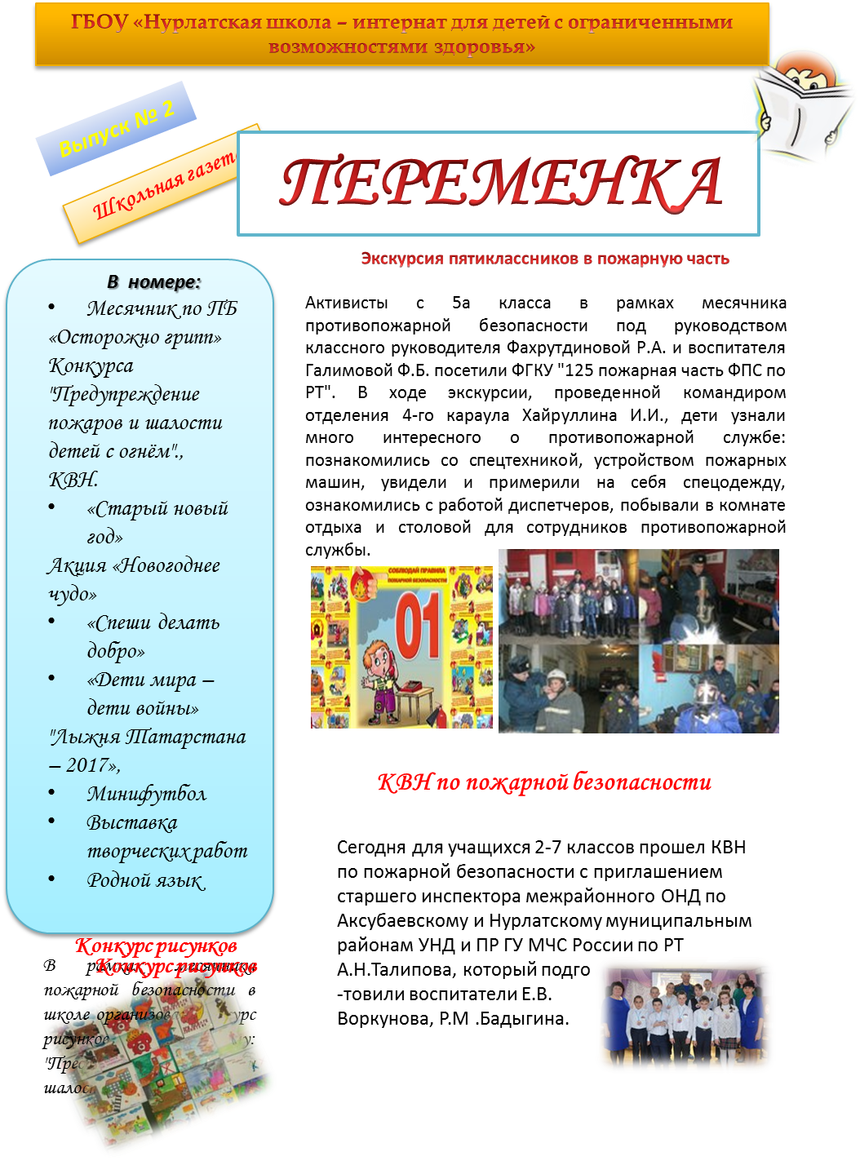
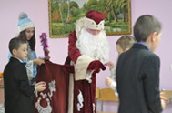

12 декабря на базе школы №2, для учащихся начальных классов была проведена социальная акция "Новогоднее чудо», организаторами которой выступили: активисты Школьной Республики "Сотружество", члены "Молодой Гвардии« Единой России, и члены РДШ. Так- же 13 января в школе прошла тематическая новогодняя дискотека.
Дискотека прошла весело с играми.
"Лыжня Татарстана – 2017»

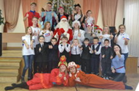
Воспитательский час "Спешите делать добро"

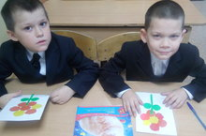
31 января воспитатель Бадыгина Р.М. провела воспитательский час на тему "Спешите делать добро", в ходе которого учащиеся 1 класса поразмышляли над милосердием, проявлением доброты к окружающим.

Тематический вечер, посвященный Дню памяти юных героев-антифашистов - "Дети мира - детям войны"

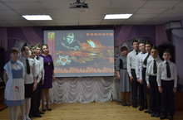
8 февраля прошел тематический вечер, посвященный Дню памяти юных героев- антифашистов - "Дети мира - детям войны" для учащихся 6-9 классов, который провели воспитанники 7 класса. под руководством Питубаевой Т.Г. и Тазеевой Р.Н.

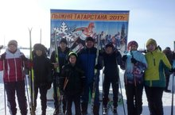
11 февраля педагоги и учащиеся нашей школы приняли участие в республиканских лыжных соревнованиях "Лыжня Татарстана-2017", где заняли призовые места. II место - Алексеева С.Л.
III место- Бадыгина Р.М., Мусин И.М.

20 февраля на базе Пестречинской школы-интерната прошел зональный этап республиканских соревнований по мини-футболу в рамках Специальной Олимпиады России. В соревнованиях принимали участие 5 команд из 5 районов: Арский, Нурлатский, Пестречинский, Спасский, Сабинский районы. Наши воспитанники под руководством заместителя директора по воспитательной работе Маняповой И.Н. и учителя физкультуры Мусина И.М. заняли 3 призовое место.
